دستور کار دوازدهم آزمایشگاه ریزپردازنده و زبان اسمبلی

امیرحسین ادواری 98243004 – زهرا حیدری 98243020

**بخش تحلیلی**

**1-**

آ)

صفحه بندی یا paging حافظه یک روش مدیریت حافظه است که با فریم­بندی رم حافظه مورد نیاز برنامه­ها ذیل واحد­های تقسیم­ناپذیری به نام page تخصیص داده میشود. با این حساب به طور کلی برنامه­ها برای دسترسی به حافظه شماره page‌ مورد نظر و نیز offset‌ آنرا می­دهند. توسط یک روال ترجمه (که معمولا واحد سخت­افزاری خاص خود را دارد (mmu)‌) آدرس خطی(آدرسی که توسط برنامه تولید می شود ) به آدرس physical (مکان واقعی در حافظه) مپ می­شود.

ب)

* Directory :ورودی directory صفحه
* Page table : ورودی جدول صفحه
* Offset : آدرس offset صفحه حافظه

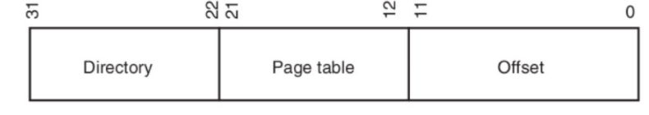

پ)

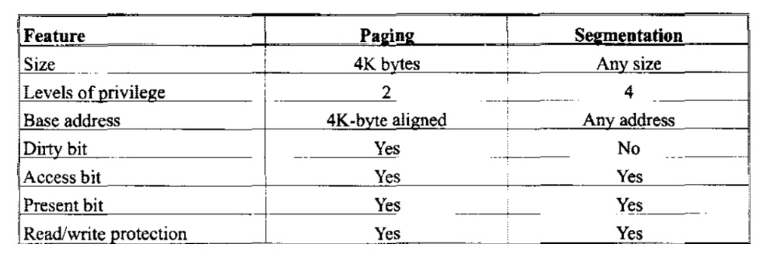

* صفحه بندی : از سایز 4k بایتی استفاده می شود برای paging و 2 سطح دسترسی دارد . dirty bit دارد که نشان می دهد آن بلاک modify شده یا خیر . آدرس هایش مضربی از 4 هستند. بیش آدرس دارند .
* قطعه بندی : می تواند هر سایزی داشته باشد . دارای 4 سطح دسترسی می باشد . آدرس بیس نمی خواهد یعنی آدرس هایش می تواند هر شکلی باشند . dirty bit هم ندارد. هر دو access bit و present bit را دارند و قابلیت protection دارند .

2)

آ)

Descriptor در ثبات قطعه اطلاعات مربوط به مکانmemory segment ,طول و سطح دسترسی هارا مشخص می کند . در واقع دو بخش segment Base و segment Limit داریم در ادامه توضیح می دهیم .

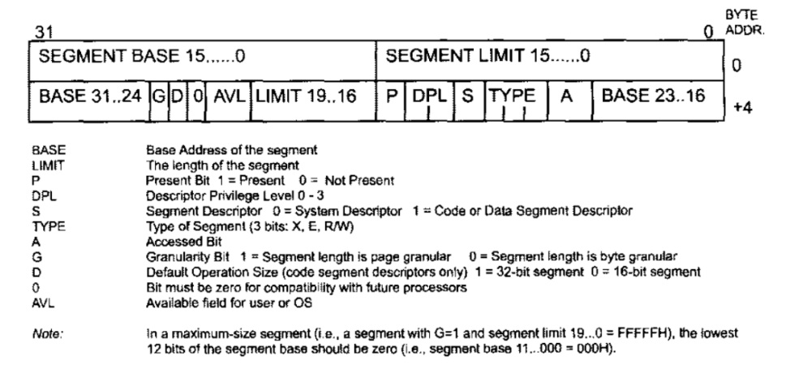

* پایه (base) : آدرس پایه ی segment
* Limit : طول segment
* G : بیت granularity : اگر 1 باشد طول segment به صورت page granular است (4 گیگابایت در مراحل 4k )

اگر 0 باشد طول segmentبه صورت byte granular

* P : بیت حضور - اگر 1 باشد حاضر اگر 0 باشد عدم حضور
* DPL : سطح امتیاز
* S : توصیه گر SEGMENT : اگر 1 باشد توصیف گر کد یا دیتا SEGMENT . اگر 0 باشد توصیف گر سیسیتم
* A : بیت دسترسی
* D : اندازه عملیات پیش فرض
* AVL : فیلد در دسترس برای کاربر یا سیستم عامل

ب)

در جریان تکامل پردازنده شکاف پهنای باند حافظه ایجاد می شود که به این معنی است که حافظه ram سریع یا کافی را ندارد . برای حل این چالش باید با اجرای مناسب کانال های حافظه بیشتری پیاده سازی کرد و نصب ظرفیت بالاتر ram و ram با سرعت بیشتر می باشد . بنا بر این سرورها باید وارد عمل شوند تا Memory channel های بیشتری با Server Memory Subsystem در پهنای باند وجود داشته باشد .

3)

تفاوت ها : دستورات SSE از آرایه REGISTER جداگانه برای عملیات روی داده استفاده می کنند .دستور های MMX رجیستر های مشترک دارند . دستورهای single instruction Multiple Data SMID دستورهایی هستند که هر کدام روی چند دیتا operate می کنند .

SSE و MMX دو نوع از دستورات SIMD هستند . در حالی که MMX با INTEGER و SSE با Float کار می کند .

شباهت ها : هر دوی این فناوری ها برا عملیات های ریاضی خاص مثل کار با ماتریکس ها پیاده سازی شده اند . در هر دوی این تکنولوژی ها ، کارایی واحد FPU به صورت قابل ملاحضه ای کاهش می یابد . هر دوی این سیستم های ، به سیستم های SIMD معروف هستند.